Alejandro Soberón, fundador y CEO de OCESA, recibe la Medalla de Oro de Americas Society por sus contribuciones al progreso de México y América Latina

- Junto con él, también fueron distinguidos Pedro Azagra, CEO de Iberdrola; y Sergio Díaz-Granados, presidente ejecutivo de CAF – Banco de Desarrollo de América Latina y el Caribe.

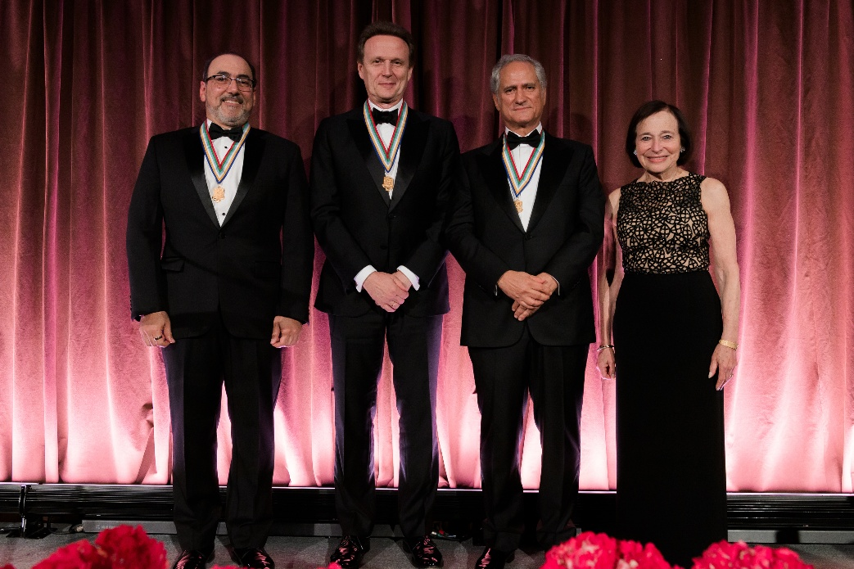
Crédito: Paula Abreu Pita.

Nueva York, 10 de junio de 2026.- Alejandro Soberón, fundador y presidente ejecutivo de Grupo CIE, así como fundador y CEO de OCESA, recibió la Medalla de Oro 2026 de Americas Society, el máximo reconocimiento que otorga esta organización fundada por David Rockefeller.

Los tres líderes recibieron este reconocimiento durante la Spring Party 2026 de Americas Society, celebrada el martes 9 de junio en Cipriani 25 Broadway, en la ciudad de Nueva York. Alejandro Soberón, junto con Pedro Azagra, CEO de Iberdrola; y Sergio Díaz-Granados, presidente ejecutivo de CAF, fueron distinguidos por su visión y por sus esfuerzos para impulsar el crecimiento y la prosperidad de largo plazo en las Américas.

“El entretenimiento en vivo es hoy una de las industrias más dinámicas y transformadoras del mundo. La música y los espectáculos no solo crean momentos memorables: generan empleo, turismo, actividad económica y desarrollo social, y tienen una capacidad única para acercar a las personas y mostrar lo mejor de nuestros países”, dijo Alejandro Soberón al recibir el reconocimiento. “México se ha ganado un lugar de primer nivel en esta industria, y estoy convencido de que la creatividad y la cultura serán cada vez más decisivas para la prosperidad de nuestras sociedades y la competitividad de nuestras ciudades”.

“Al seleccionar a los galardonados con la Medalla de Oro 2026, buscamos a personas dispuestas a ir más allá de lo esperado para hacer de sus países y del hemisferio un mejor lugar. Verdaderos líderes que entienden cómo imaginar y ejecutar una agenda positiva de crecimiento y desarrollo”, señaló por su parte Susan Segal, presidenta y CEO de Americas Society/Council of the Americas (AS/COA). “Son pensadores, pero también están comprometidos con impulsar el cambio y generar un impacto real. Asimismo, comprenden la esencia y el alcance de la filantropía y creen firmemente en los principios democráticos. Con ese espíritu, nos enorgullece reconocer esta noche a tres personas extraordinarias”.

Durante la ceremonia, Americas Society reconoció su liderazgo visionario en la construcción de un ecosistema de entretenimiento en vivo de clase mundial, posicionando a México en el escenario global y fomentando la conexión cultural y las oportunidades económicas.

El reconocimiento ocurre en un momento particularmente relevante para el país. Hoy, México se ha consolidado como el tercer mercado de música en vivo más importante del mundo, únicamente detrás de Estados Unidos y Reino Unido, convirtiéndose en una parada obligada para las principales giras, festivales y producciones internacionales.

Bajo el liderazgo de Soberón, OCESA ha contribuido a la profesionalización de la industria, el desarrollo de infraestructura de clase mundial, la consolidación de festivales reconocidos internacionalmente y la atracción de algunas de las giras más importantes del planeta, fortaleciendo el posicionamiento de México como un referente global del entretenimiento en vivo.

La Medalla de Oro de Americas Society, presentada por primera vez en 1977, ha sido otorgada anteriormente a líderes empresariales y sociales de talla internacional como
David Rockefeller (Estados Unidos), Jamie Dimon (Estados Unidos), Luis Almagro (Uruguay), Fernando Henrique Cardoso (Brasil), Oscar de la Renta (República Dominicana), Gina Díez Barroso (México), Laurence Fink (Estados Unidos), Albert Bourla (Estados Unidos), Agustín Coppel Luken (México), Carlos Rodríguez-Pastor (Perú), David Vélez (Colombia) y María Corina Machado (Venezuela).

Con este reconocimiento, Alejandro Soberón se suma a una lista de líderes que han contribuido de manera significativa al desarrollo de sus industrias y al fortalecimiento de los vínculos entre los países de las Américas, al tiempo que refrenda el papel de México como una de las plataformas culturales y de entretenimiento más importantes del mundo.

